Rencontre avec Daguerre
Maison de l’étudiant
PAU

Le mardi 10 février 2009, avec le professeur de français et de mathématiques, ainsi que toute la classe nous sommes allés à la fac de Pau voir et interviewer Daguerre ; nous sommes partis à 15H30 du lycée.
Vers 16H30 une conférence dans la salle de spectacle nous fit mieux connaître Daguerre.
Jusqu’à 18H00 nous avons posé des questions sur sa carrière musicale. Un autre lycée, celui de Montardon, était aussi présent. Vers 19H00 nous avons pique-niqué dans le centre. Ensuite nous sommes entrés dans la salle de la Centrifugeuse qui était pleine.
En première partie un groupe orthésien nous a fait un effet surprenant car nous n'attendions pas du tout le style musical de The Others Colling : Mélange de reprises et de compositions, ce groupe composé d’un batteur, d’une et d’un guitariste et d’un chanteur-bassiste nous a présenté des chansons principalement anglaises et de style Rock.
A la fin de cette première partie il y a eu un entracte de 15 minutes pour le changement de plateau. Enfin Daguerre commence son spectacle avec des musiques de variété française, avec un rythme hispanique car le guitariste avait l’air de jouer des accords typiquement espagnols.
Daguerre est un chanteur guitariste qui possède une voix grave et juste. Il est accompagné d’un bassiste nommé Michel ainsi que d'Olivier qui est guitariste.
Le groupe s’est donné à fond et c’est ce qui a beaucoup plu au public. Il est fort dommage que durant le spectacle nous dûmes rester assis car il aurait été assez sympatique de pouvoir danser.
Vers 21H45 le spectacle se termina, nous sommes rentrés au lycée à 22H00, pour attendre nos parents.
Ce fut une soirée très agréable, amusante et surprenante ; nous serions, comme le reste de la classe tout à fait prêts à refaire cette formidable expérience.

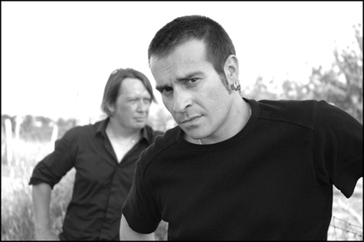 Douda et Pierrot

